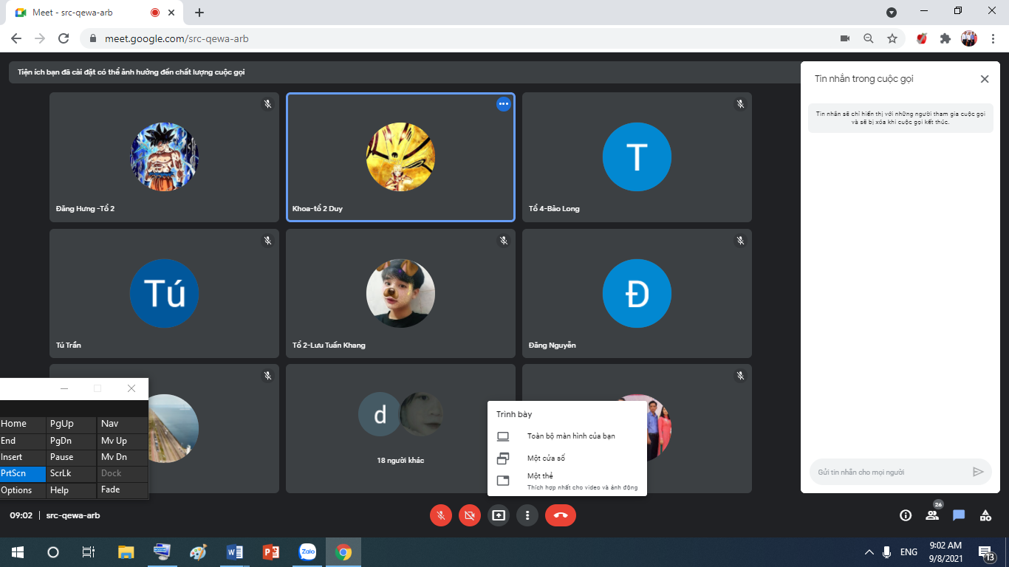
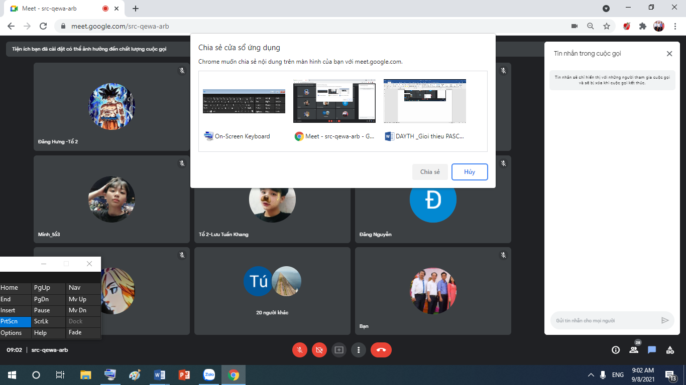

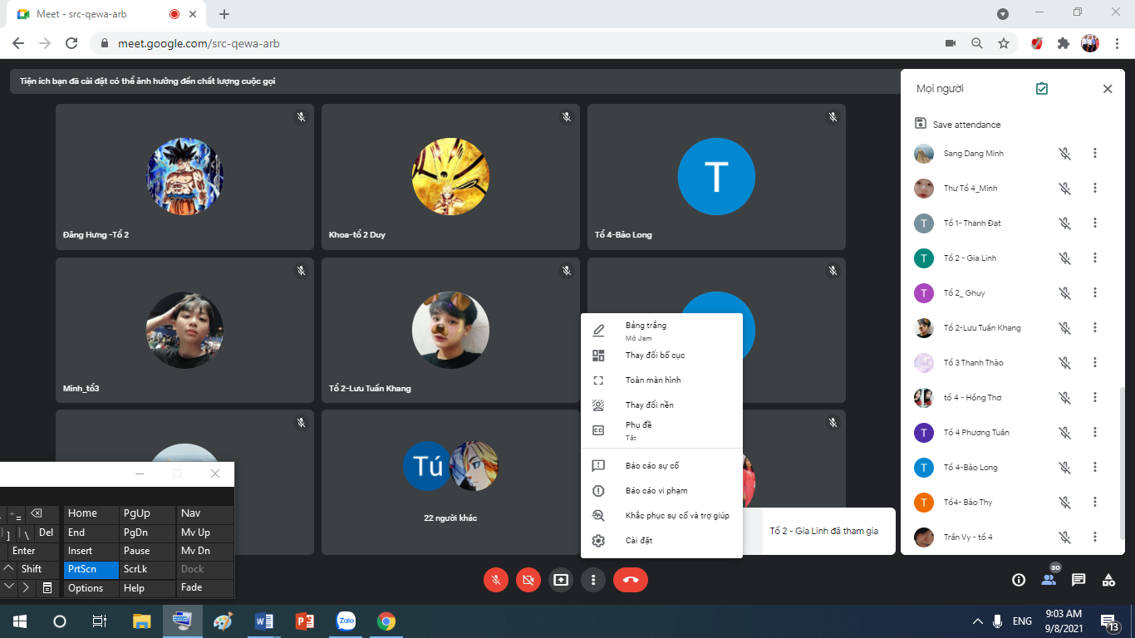
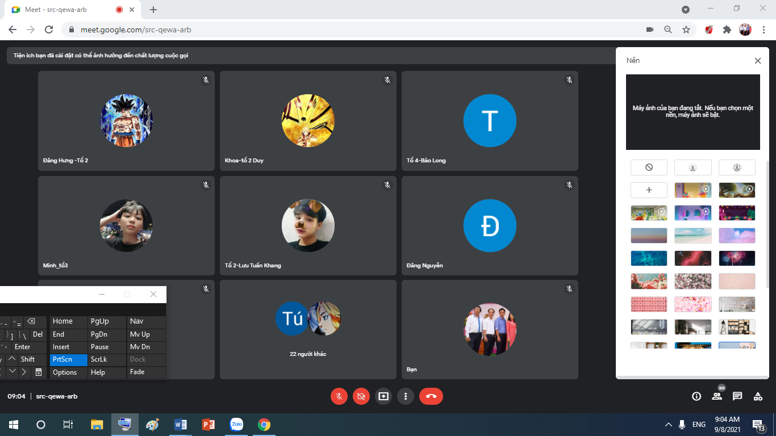

HƯỚNG DẪN CÁCH CÀI ĐẶT FREE PASCAL
-Mo Google Chrome / go tải FreePascal
-Chon Freepascal mien phi
-tai xuong/ chon duong link tai
-chon hien thi tat ca
-chon hien thi trong thu muc Freepascal 3.2
-Nhap dup chuot vao tep cai dat
- nhan tiep/next……
- Chon Finish/hoan thanh hien bieu tuong FPC

